Integración de la distribución en el Appliance

Tipo de documento: entregable
31/03/14

Tabla de contenidos del proceso demostrativo
1.- Introducción 4
2.- Instalación del sistema base 6
2.1.- Pasos de la instalación 6
2.2.- Ajustes de red del sistema 23

Índice de tablas e ilustraciones
Ilustración 1: Esquema de red con appliance 5
Ilustración 2: Instalación Debian menú 01 6
Ilustración 3: Instalación Debian menú 02 7
Ilustración 4: Instalación Debian menú 03 8
Ilustración 5: Instalación Debian menú 04 9
Ilustración 6: Instalación Debian menú 05 10
Ilustración 7: Instalación Debian menú 06 11
Ilustración 8: Instalación Debian menú 07 12
Ilustración 9: Instalación Debian menú 08 13
Ilustración 10: Instalación Debian menú 09 14
Ilustración 11: Instalación Debian menú 10 15
Ilustración 12: Instalación Debian menú 11 16
Ilustración 13: Instalación Debian menú 12 17
Ilustración 14: Instalación Debian menú 13 18
Ilustración 15: Instalación Debian menú 14 19
Ilustración 16: Instalación Debian menú 15 20
Ilustración 17: Instalación Debian menú 16 21
Ilustración 18: Instalación Debian menú 17 22

1.- Introducción
El objetivo de este demostrativo es la instalación y configuración de una máquina, con hardware basado en el reciclaje de ordenadores usados, que sirva de sistema de defensa perimetral para redes de PYMES y particulares. El uso de herramientas libres y preferentemente gratuitas propiciará una reducción de costes en la solución, frente a otros sistemas comerciales. Se persigue como objetivo esta reducción de costes para favorecer la entrada del producto en PYMES, que normalmente tienden a ser reacias a grandes inversiones tecnológicas, especialmente en el ámbito de la seguridad informática. El sistema será capaz de realizar las funciones de: antivirus, antispam, control de contenidos y firewall.
En la actualidad casi cualquier PYME necesitará para el desempeño de su actividad, sea del sector industrial que sea, tener acceso a una red de datos. Generalmente y a pesar de la popularización y expansión de las redes de datos móviles, la solución adoptada mayoritariamente es la contratación de una linea de datos terrestre. Con este tipo de lineas las operadoras incluyen un router de conexión a la red que hará las funciones de switch (inalámbrico y cableado) dentro de la red local de la empresa y en el mejor de los casos la contratación incluirá licencia para algún software antivirus para su instalación en los equipos informáticos de la empresa.
Si bien la instalación de antivirus de forma local en cada equipo de la empresa debe ser algo que obligatoriamente debemos realizar para intentar garantizar el buen desempeño de las máquinas y la protección de nuestros datos, este tipo de protección de seguridad se antoja insuficiente, teniendo en cuenta la cada vez mayor diversificación de los ataques electrónicos.
Para proteger los equipos de una red de ataques del exterior, sean ataques automatizados en forma de virus o ataques dirigidos, es recomendable el uso de algún tipo de dispositivo de defensa perimetral.
Este tipo de dispositivos se colocan en la entrada/salida de la red y todo el tráfico de la misma se hace pasar por ellos. Así en lugar de tener que proteger del exterior todos y cada una de las máquinas de nuestra organización lo limitamos a un solo punto.
Actualmente, distintas empresas basadas sobre todo en seguridad informática, ofrecen distintas soluciones de defensa perimetral integrando en ella sus herramientas de firewall, antivirus o antispam. Estas soluciones suelen tener un coste relativamente elevado, sobre todo para una PYME, ya que su coste oscila entre los 2.500€ y los 10.000€ de desembolso inicial más el coste de mantenimiento y renovación de licencias anuales, que dependiendo del producto contratado pueden suponer unos costes anuales de entre 1.000€ y 5.000€.

Muchas veces este tipo de desembolsos no son asumibles por el pequeño empresario, que además no ve la seguridad informática como un riesgo grande para su empresa, por norma general la mayoría de usuarios no valoran de forma realista el riesgo que puede suponer la perdida de sus datos informáticos o el robo de los mismos, hasta que es demasiado tarde.
La idea es ofrecer a las PYMES un producto de defensa perimetral más asequible que cubra las funciones básicas de protección. Que además el coste anual se base solo en el mantenimiento y actualizaciones, al estar basado en software libre no es necesaria la renovación de costosas licencias. Con todas estás premisas de ofrecer un servicio igual o equivalente pero a un coste mucho menor, es más que probable que muchas empresas estén interesadas en su adquisición.
El desarrollo de este tipo de producto pues, parece más que posible y rentable, aunque parece que de momento no es un mercado que esté siendo explotado por ninguna empresa de forma general. Uno de los motivos sin duda es el hecho de que las empresas que comercializan actualmente este tipo de productos son empresas que se dedican a la seguridad informática pero usando una política de software propietario. Esto hace que sus productos de defensa perimetral, lógicamente, estén basados en sus soluciones, lo que representa un alto coste. Por otro lado no hay actualmente ninguna gran empresa de seguridad detrás de las principales soluciones de seguridad informática basadas en software libre, aunque si podemos encontrar importantes comunidades de desarrollo o funciones como la fundación Apache, que sin duda es una garantía de fiabilidad y confianza en el software.
Además de ser un elemento de seguridad, podemos configurar el appliance para que ejerza como elemento de control de contenidos. Podremos definir que nivel de control queremos que asuma, para así prevenir el uso no autorizado de los equipos de la organización, o para prevenir el tipo de material que se visualiza. Estas opciones son de gran utilidad para su implantación en redes de acceso público o con máquinas accesibles a menores, como pueden ser: escuelas, bibliotecas, puntos de información municipal, …
En general el appliance funciona de forma transparente y debemos conectarlo en la entrada de red entre el router que proporciona conexión y el switch que la distribuye en la red local, tal y como podemos ver en la imagen a continuación.
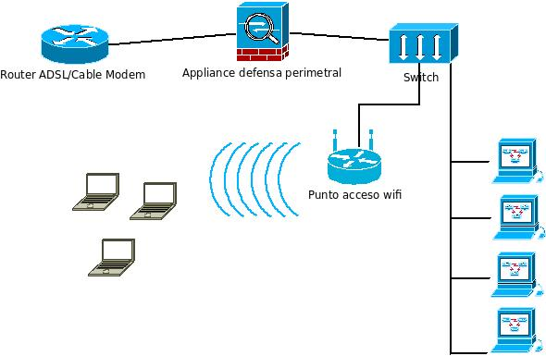Ilustración 1: Esquema de red con appliance
2.- Instalación del sistema base
Para la instalación del sistema operativo base se opta por usar la distribución GNU/Linux Debian Stable, que en el momento de realizar este proyecto se encuentra en su versión 7.
Obtenemos una imagen base, mínima del sistema operativo para su instalación desde la página oficial del proyecto Debian [Ref. Error: No se encuentra la fuente de referencia] . Podemos realizarla desde una memoria usb o cd.
Arrancamos el equipo en el que vamos a realizar la instalación usando como primer dispositivo de arranque o bien el cdrom o bien la memoria usb, según la opción que hayamos elegido para volcar la imagen.
2.1.- Pasos de la instalación
En el primer menú de instalación seleccionamos la opción “Install”
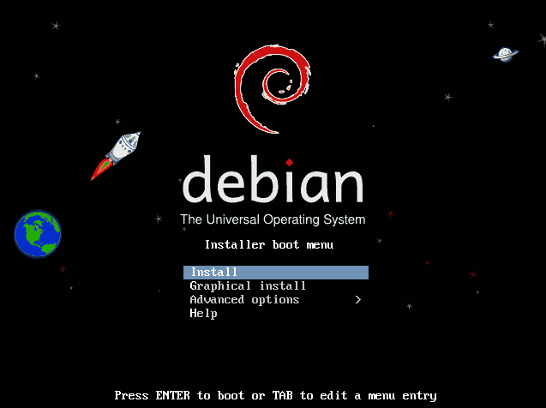Ilustración 2: Instalación Debian menú 01

En el siguiente paso seleccionamos el idioma que queremos para el sistema base.

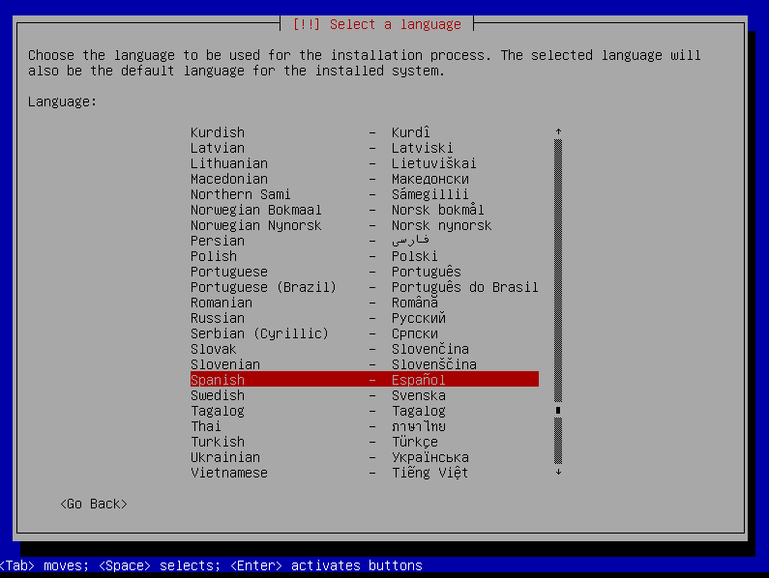Ilustración 3: Instalación Debian menú 02

Seleccionamos el país:

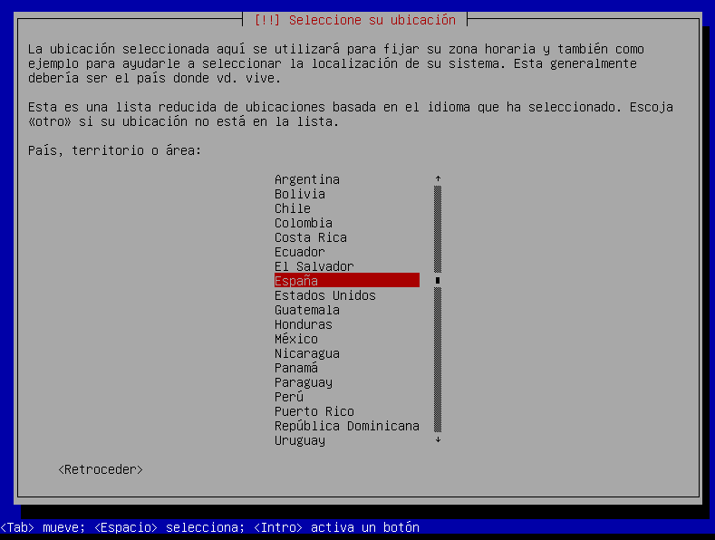Ilustración 4: Instalación Debian menú 03

La distribución de teclado:

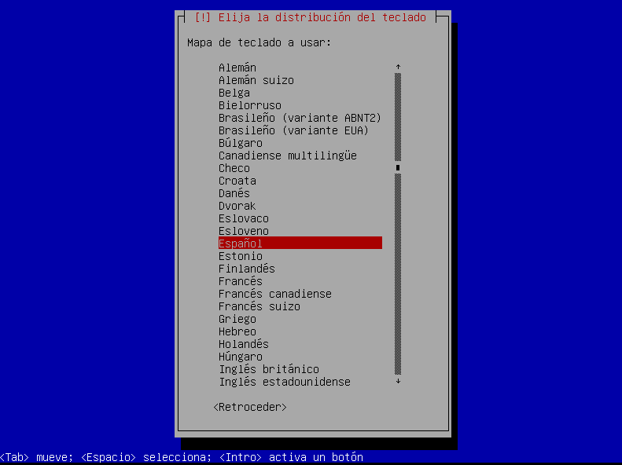Ilustración 5: Instalación Debian menú 04

Seguidamente se cargarán los componentes básicos del sistema y se realizará la detección de hardware para continuar con la instalación.
En caso de disponer de más de un interfaz de red nos preguntará, cual de ellos queremos usar para usar como principal para la instalación. En el caso que nos ocupa, para crear un appliance que funcione como gateway de red, necesitaremos que disponga de, al menos, dos interfaces.

Seleccionamos el que tenga la entrada de internet conectada:
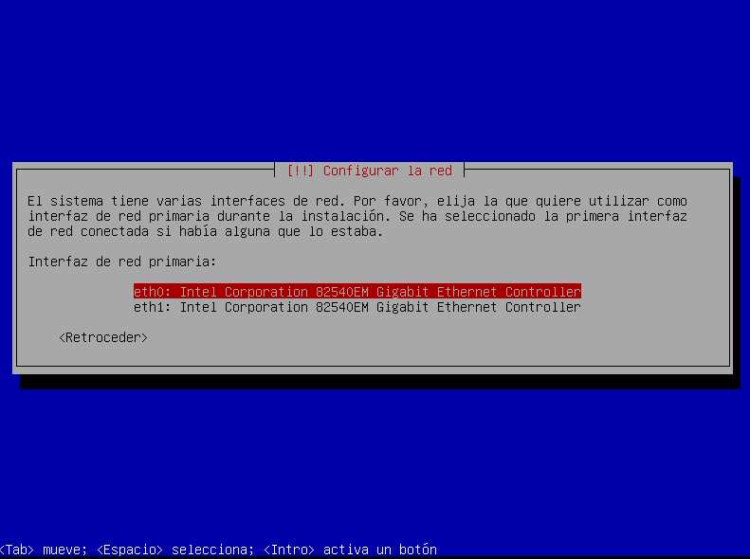Ilustración 6: Instalación Debian menú 05

El sistema intentará autoconfigurar el dispositivo por DHCP, en caso de no tener uno servidor DHCP presente en nuestra infraestructura nos permitirá configurar a manos los valores de red, acorde a nuestras necesidades.
Dentro de la configuración de red, seguidamente debemos introducir el nombre de la máquina y en caso de estar dentro de algún dominio de red, también nos permitirá introducirlo, dejaremos este último valor en blanco en caso contrario.

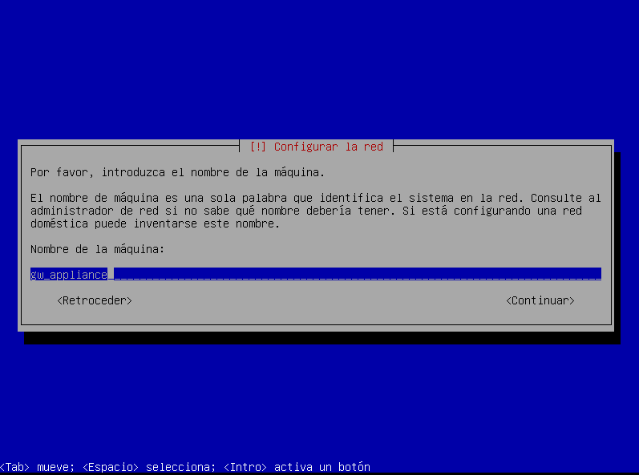Ilustración 7: Instalación Debian menú 06

El siguiente paso de la instalación es la configuración de los usuarios y contraseñas del sistema. Lo primero es introducir la contraseña del superusuario (root) del sistema, se hará dos veces para estar seguros de introducir la correcta.
La contraseña de root por defecto de los appliances es: “aaaaaaa”
IMPORTANTE! Esta contraseña debe ser cambiada en cada appliance antes de su distribución o como muy tarde en el momento de su colocación en el cliente.

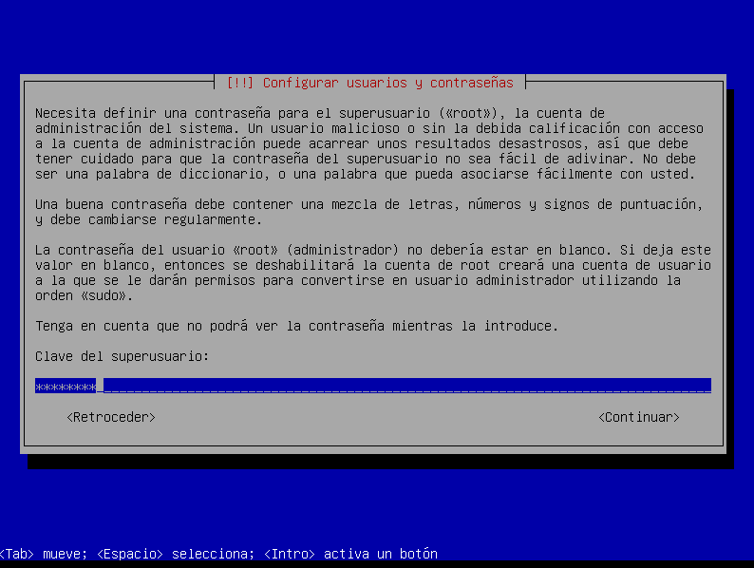Ilustración 8: Instalación Debian menú 07

Seguidamente podemos añadir un nuevo usuario para el sistema. Este usuario se usará como usuario de acceso por defecto al sistema, en vez de root, por cuestiones de seguridad. Una vez dentro del sistema si hay que realizar tareas de administración cambiaremos a root.
Hay que proporcionar el nombre del usuario, el login que vamos a querer y ambas la contraseña del mismo.
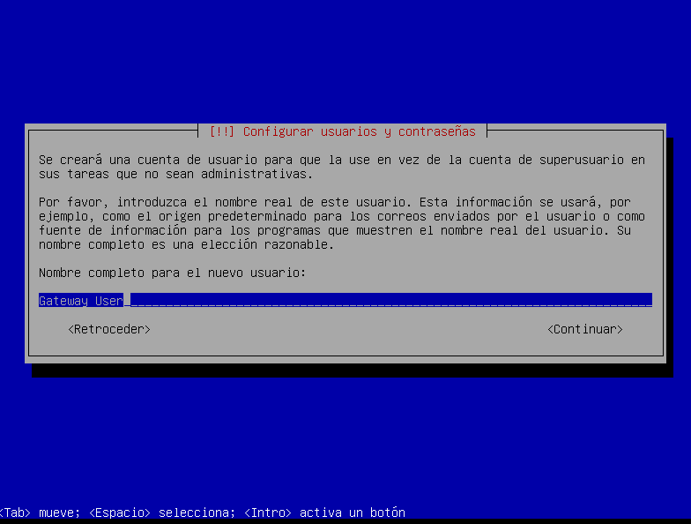Ilustración 9: Instalación Debian menú 08

En el siguiente paso configuramos la zona horario del equipo:

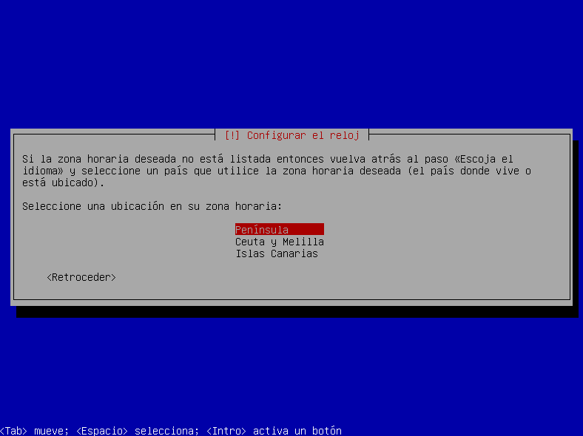Ilustración 10: Instalación Debian menú 09

El siguiente paso de la instalación es la configuración del disco duro. Teniendo en cuenta que el appliance se construye con el único propósito de hacer de gateway, seleccionamos la opción de utilizar todo el disco, ya que no tendremos más sistemas operativos instalados en el mismo.
En caso de haber más de un disco duro en el sistema elegiremos el que queremos usar, sino usamos el que tenga el equipo:
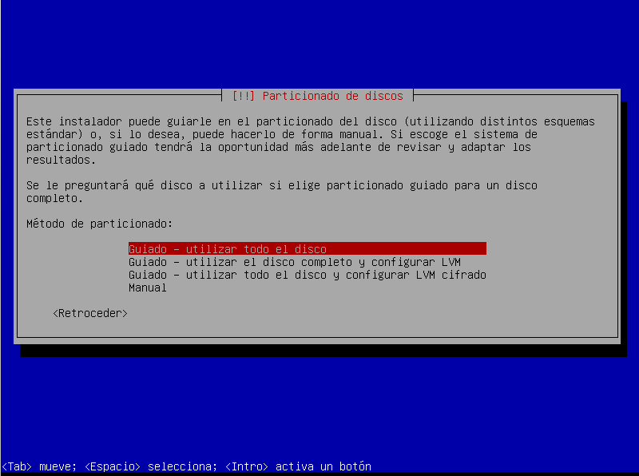Ilustración 11: Instalación Debian menú 10

Teniendo en cuenta el propósito del equipo como appliance y su uso como gateway, así como que posiblemente en muchos de los appliance usados el disco sea de poca capacidad se recomienda el uso de una única partición:

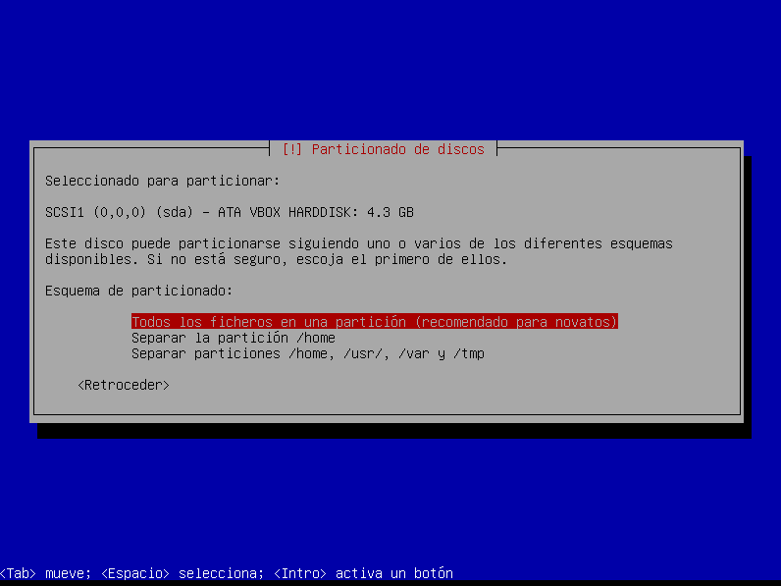Ilustración 12: Instalación Debian menú 11

En base a la cantidad de memoria el instalador calculará el tamaño recomendado para la partición swap del sistema.

Aceptamos la propuesta y escribimos los cambios en el disco:

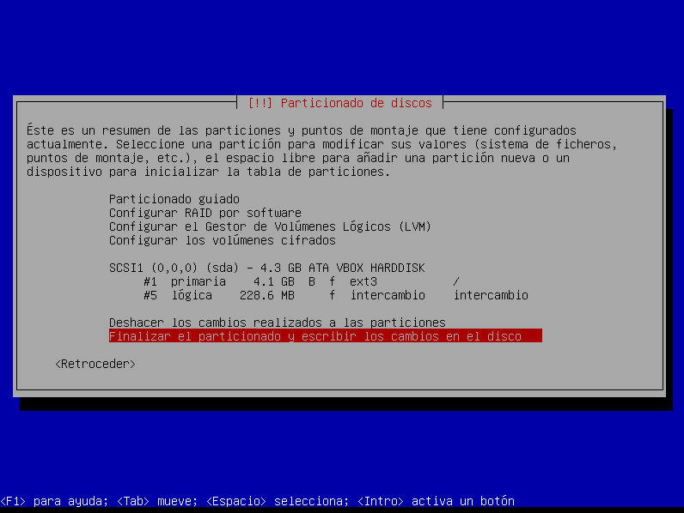Ilustración 13: Instalación Debian menú 12

A continuación se instalarán los paquetes del sistema base. Una vez instalado este, debemos seleccionar un país para la réplica y configurar con el el gestor de paquetes (apt), que nos permitirá añadir el resto del sistema:

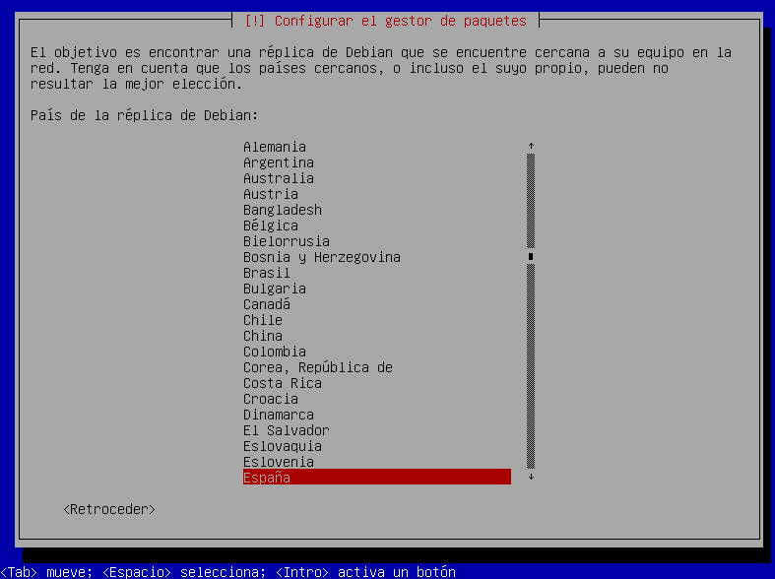Ilustración 14: Instalación Debian menú 13

Elegimos uno de entre los posibles en el país seleccionado:

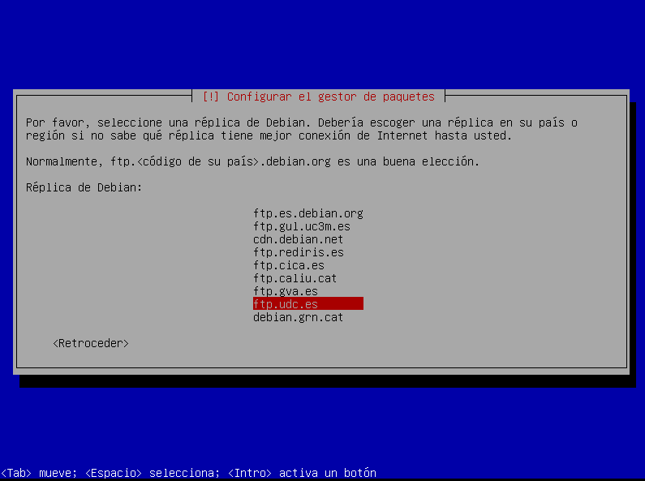Ilustración 15: Instalación Debian menú 14

Una vez configurado apt y descargadas las listas de posibles programas a instalar se nos presentan varios grupos de programas posibles para instalar por defecto. Puesto que lo que buscamos es una instalación mínima del sistema, para luego ir añadiendo única y estrictamente lo necesario, desmarcamos todas las opciones, excepto Utilidades estándar del sistema:

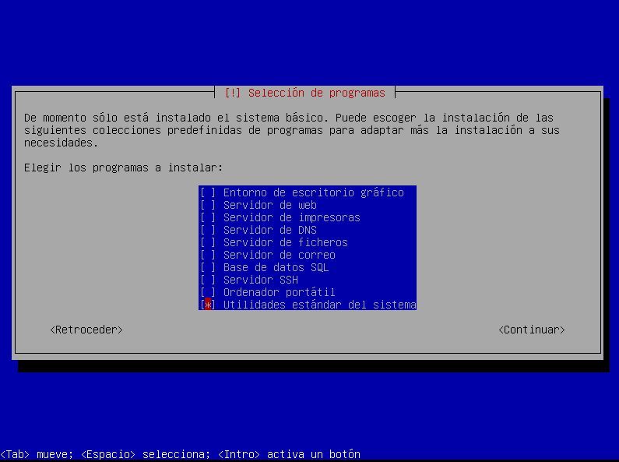Ilustración 16: Instalación Debian menú 15

Una vez instalado el sistema y sus utilidades, es necesaria la instalación del cargador de arranque del mismo (GRUB), el cual instalaremos en el disco duro del sistema:

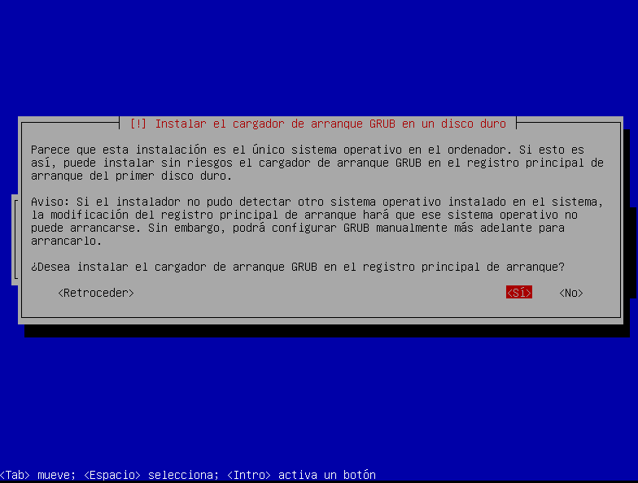Ilustración 17: Instalación Debian menú 16

Con esto la instalación del sistema está completa, quitamos el dispositivo usado para la misma, CDROM, USB y reiniciamos la máquina:

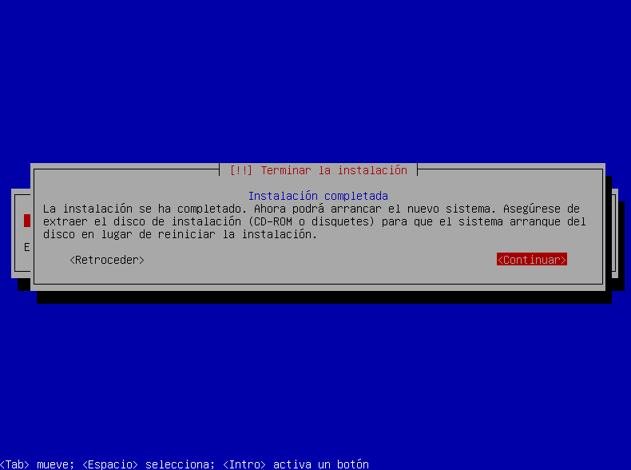Ilustración 18: Instalación Debian menú 17

2.2.- Ajustes de red del sistema

Una vez instalado el sistema base pasamos a realizar la instalación del paquete necesario para la creación y uso de la interfaz de red bridge en el sistema que usaremos para la gestión y configuración del gateway. Para ello nos identificamos como root en el sistema y ejecutamos:
# apt-get update
# apt-get install bridge-utils

Una vez instalado instalado modificamos el fichero de configuración de red para dejarlo como sigue:

#cat /etc/network/interfaces

auto lo
iface lo inet loopback
iface eth0 inet manual

iface eth1 inet manual

auto br0
iface br0 inet dhcp
bridge_ports eth0 eth1

auto br0:0
iface br0:0 inet static
address 192.168.235.1
netmask 255.255.255.0

Con esto en el sistema además de las dos interfaces de red físicas que ya teníamos pasamos a tener otra interfaz lógica de tipo bridge. En esta nueva interfaz (br0) añadiremos las dos físicas para su gestión conjunta y la dejaremos configurada con DHCP, puesto que muchas instalaciones de red LAN no disponen de servicios DHCP y que en las que lo poseen no siempre es fácil comprobar que ip se asignó a un dispositivo concreto, se añade una alias para la interfaz br0, que será br0:0 y le asignamos la ip 192.168.235.1 de tal forma que en cualquiera de los casos anteriores tengamos un punto de conexión de referencia al dispositivo.

Una vez tenemos el fichero creado reiniciamos el servicio de red para que se aplique la nueva configuración:

# service networking restart

La siguiente utilidad a instalar antes de empezar con la propia configuración del appliance es un servidor ssh que nos permita acceder a la máquina desde otro equipo para no depender del acceso físico al appliance.
Para ello instalamos OpenSSH server usando el gestor de paquetes de Debian.
# apt-get install openssh-server

